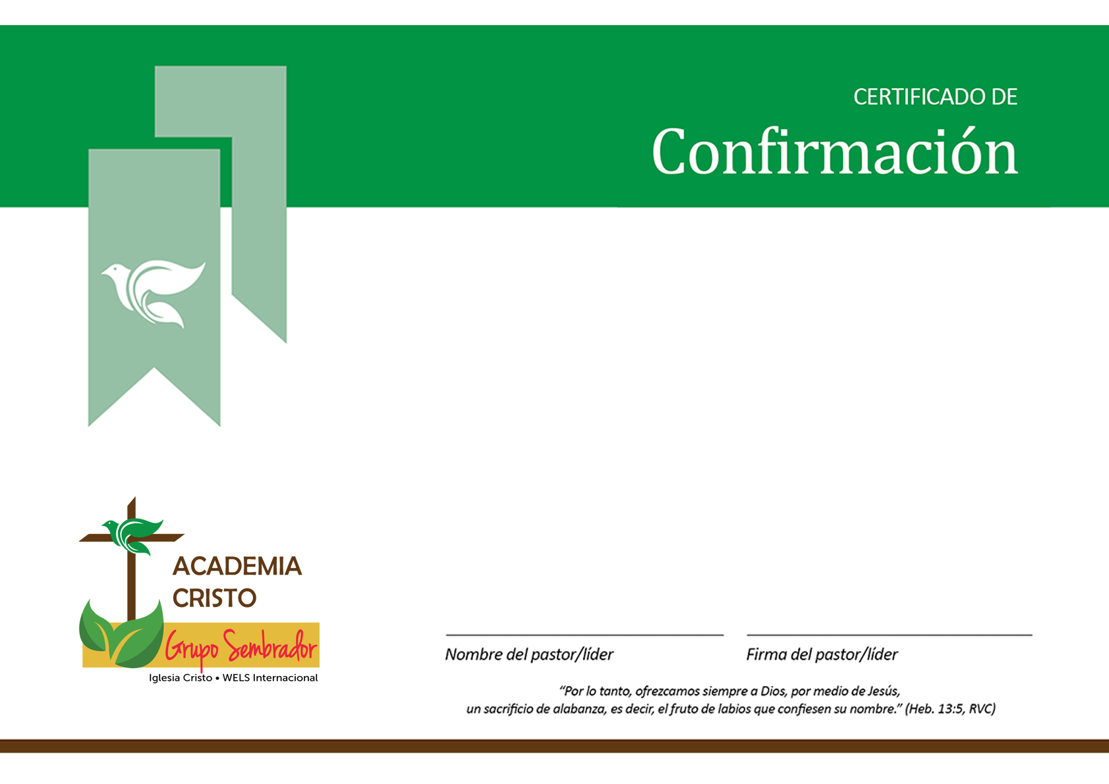

Se certifica que Click or tap here to enter text.  
ha sido debidamente instruido en las enseñanzas de la fe cristiana   
como las confiesa y enseña este grupo/congregación,   
la Academia Cristo, e Iglesia Cristo WELS Internacional,   
y ha profesado formalmente estar de acuerdo con estas enseñanzas   
y la fe en nuestro Salvador Jesucristo.   
Por lo tanto, fue recibido como miembro comulgante   
en Click or tap here to enter text.   
hoy el Click or tap here to enter text. mediante el rito de la confirmación.